فصل چهارم: یافته‏های پژوهش

4-1. مقدمه
در این فصل یافته‏های عددی پژوهش برای استوانه توخالی چندلایه متخلخل تقویت‌شده با پلاکت‌های گرافنی تحت بار ترمو- مکانیکی، بر پایه معادلات حاکم و روش حل تشریح‌شده در فصل سوم، ارائه و تجزیه و تحلیل می‌شود. نخست مسئله مرجع و کمیت‌های بی‌بعد مورد استفاده معرفی می‌شوند و درستی حل‌گر عددی به کمک شش آزمون مستقل صحت‌سنجی می‌گردد. سپس مطالعات پارامتری اصلی شامل اثر الگوی توزیع پلاکت‌های گرافنی، الگو و سطح تخلخل، کسر وزنی گرافن، زمان تخفیف، شرایط تکیه‌گاهی، فشار داخلی، برهم‌کنش الگوهای توزیع، ممزوج بودن معادلات، ضریب انتقال حرارت جابجایی، ضخامت جداره، تعداد لایه‌ها و شوک حرارتی گاوسی ارائه می‌شود. در پایان، سه مطالعه گسترشی که فراتر از پژوهش‌های مشابه پیشین [6] انجام شده است — مقایسه روش‌های انتگرال‌گیری زمانی، مقایسه روش‌های گسسته‌سازی مکانی و مقایسه تئوری‌های ترموالاستیسیته تعمیم‌یافته — گزارش و جمع‌بندی فصل بیان می‌گردد.

4-2. تعریف مسئله مرجع و کمیت‌های بی‌بعد
مسئله مورد بررسی، استوانه توخالی جدار ضخیم با شعاع داخلی R_i = 0.1 m، شعاع خارجی R_o = 0.2 m (نسبت R_o/R_i = 2 و ضخامت جداره l = 0.1 m)، طول h = 0.5 m و N_L = 5 لایه است. در حالت مرجع، توزیع پلاکت‌های گرافنی در راستای ضخامت یکنواخت (الگوی UD) با کسر وزنی کل W_GPL = 4٪، توزیع تخلخل یکنواخت (الگوی UD) با ضریب جرمی e_m3 = 0.8980، تئوری ترموالاستیسیته لرد- شولمن [4] با زمان تخفیف τ0 = 50 s به‌صورت کاملاً ممزوج و تکیه‌گاه ساده (S) در دو انتها در نظر گرفته شده است. بارگذاری بدین صورت است که دمای سطح داخلی مطابق تابع رمپ هموار T_in(t) = 300 + 300(1 − e^(−t/t0)) با ثابت زمانی t0 = 0.5 s از دمای اولیه 300 K به 600 K افزایش می‌یابد و هم‌زمان فشار داخلی P_i = 1 MPa به سطح داخلی اعمال می‌شود؛ سطح خارجی نیز با ضریب انتقال حرارت جابجایی h_c = 10 W/m²K با محیط 300 K تبادل حرارت دارد. برای گسسته‌سازی از N_r = 9 نقطه در هر لایه و N_z = 11 نقطه محوری (روش دیفرانسیل کوادریچر لایه‌ای، فصل سوم) و گام زمانی Δt = 0.1 s تا زمان نهایی 100 s استفاده شده است. پارامترهای روش نیومارک برابر δ = 1/2 و β = 1/4 (بدون میرایی عددی) انتخاب شده‌اند؛ بر این اساس نوسان‌های کوچک قابل مشاهده در پشت جبهه‌های تیز موج حرارتی، اثر شناخته‌شده گیبس در گسسته‌سازی طیفی است که به‌عمد فیلتر نشده است تا نتایج بدون دست‌کاری گزارش شوند.
به منظور تعمیم‌پذیری نتایج، همه کمیت‌ها به‌صورت بی‌بعد ارائه می‌شوند. ضریب نفوذ حرارتی مرجع ᾱ = k̄/(ρ̄c̄) = 3.50×10⁻⁴ m²/s متعلق به ماده همگن‌سازی‌شده حالت مرجع است و تعاریف کمیت‌های بی‌بعد در جدول 4-1 آورده شده است. بر این اساس، سرعت انتشار موج حرارتی تئوری لرد- شولمن برای ماده مرجع برابر v = √(ᾱ/τ0) = 2.65×10⁻³ m/s است؛ به بیان دیگر پیمودن نصف ضخامت جداره حدود 19 ثانیه (Fo ≈ 0.17) به طول می‌انجامد که همان‌گونه که در ادامه دیده خواهد شد، دقیقاً محل نخستین رسیدن موج حرارتی در تاریخچه‌های زمانی است.
جدول 4-1: کمیت‌های بی‌بعد مورد استفاده در این فصل.
کمیت | تعریف | مقدار/بازه
عدد فوریه (زمان بی‌بعد) | Fo = ᾱ t / R_o² | Fo(100 s) = 0.875
زمان تخفیف بی‌بعد | τ* = ᾱ τ0 / R_o² | 0.44 (حالت مرجع)
دمای بی‌بعد | T* = (T − T∞)/(T_in − T∞) | 0 تا ≈1.4
مختصه شعاعی بی‌بعد | ξ = (r − R_i)/l | 0 … 1
جابجایی شعاعی بی‌بعد | u* = u(λ̄+2μ̄)/(β̄ ΔT l) | مرتبه 1
تنش بی‌بعد | σ* = σ/(β̄ ΔT) | مرتبه 0.1

4-3. صحت‌سنجی
پیش از ارائه یافته‌ها، درستی حل‌گر عددی توسعه‌داده‌شده به کمک شش آزمون مستقل بررسی شده است که خلاصه آن در جدول 4-2 آمده است. نخست، ماتریس‌های مونتاژشده عملگر مکانی با یک حل‌گر استاتیکی مستقل مقایسه گردید و توافق در حد خطای ماشین (2×10⁻¹¹) حاصل شد. دوم، پاسخ دینامیکی مکانیکی با جدول 6 مرجع [31] (ملک‌زاده و همکاران) و نتایج نرم‌افزار اجزای محدود ANSYS مقایسه شد که خطای جابجایی بی‌بعد در حد 0.1 تا 0.2 درصد و تنش شعاعی سطح داخلی دقیقاً برابر مقدار تحلیلی −1.000 به دست آمد. سوم، حل هدایت حرارتی گذرا با جواب دقیق سری بسل مقایسه گردید (خطای نسبی 10⁻⁵ تا 10⁻⁷). چهارم، انتگرال‌گیری زمانی نیومارک با حل‌گر مستقل ode15s نرم‌افزار متلب مقایسه شد (بیشینه اختلاف 0.003 K). پنجم، انتشار موج حرارتی- الاستیک ممزوج تئوری لرد- شولمن با مسئله محک بگری و اسلامی [7] بررسی گردید که هر دو سرعت موج (حرارتی و الاستیک) و زمان‌های بازتاب به‌درستی بازتولید شدند. ششم، همگرایی نسبت به تعداد لایه‌ها (N_L = 5/10/20) بررسی و مشاهده شد که پاسخ‌ها به‌صورت یکنوا به مقادیر منتشرشده مراجع همگرا می‌شوند. مجموع این شش آزمون، اعتبار نتایج ارائه‌شده در ادامه فصل را پشتیبانی می‌کند.
جدول 4-2: خلاصه آزمون‌های صحت‌سنجی حل‌گر.
# | آزمون | مرجع مقایسه | نتیجه
1 | مونتاژ مکانی استاتیکی | حل‌گر استاتیکی مستقل | توافق 2×10⁻¹¹
2 | پاسخ دینامیکی مکانیکی | مرجع [31] + ANSYS | خطای 0.1 تا 0.2٪؛ σ_rr دقیق
3 | هدایت حرارتی گذرا | حل دقیق سری بسل | خطای نسبی 10⁻⁵ تا 10⁻⁷
4 | انتگرال‌گیری زمانی | ode15s (روش مستقل) | بیشینه اختلاف 0.003 K
5 | موج ممزوج لرد- شولمن | بگری و اسلامی [7] | سرعت‌ها و بازتاب‌ها منطبق
6 | همگرایی لایه‌ای | N_L = 5/10/20 | همگرایی یکنوا به مراجع

4-4. اثر الگوی توزیع پلاکت‌های گرافنی
در نخستین مطالعه پارامتری، اثر پنج الگوی توزیع پلاکت‌های گرافنی در راستای ضخامت (UD، O، X، V و A) با ثابت نگه داشتن سایر پارامترها در مقادیر حالت مرجع بررسی شده است. در شکل 4-1 تاریخچه زمانی دمای بی‌بعد و جابجایی شعاعی بی‌بعد نقطه میانی ضخامت در مقطع میانی استوانه (قسمت‌های الف و ب) و پروفیل شعاعی دما و تنش محیطی بی‌بعد در زمان نهایی (قسمت‌های ج و د) برای الگوهای مختلف نشان داده شده است.
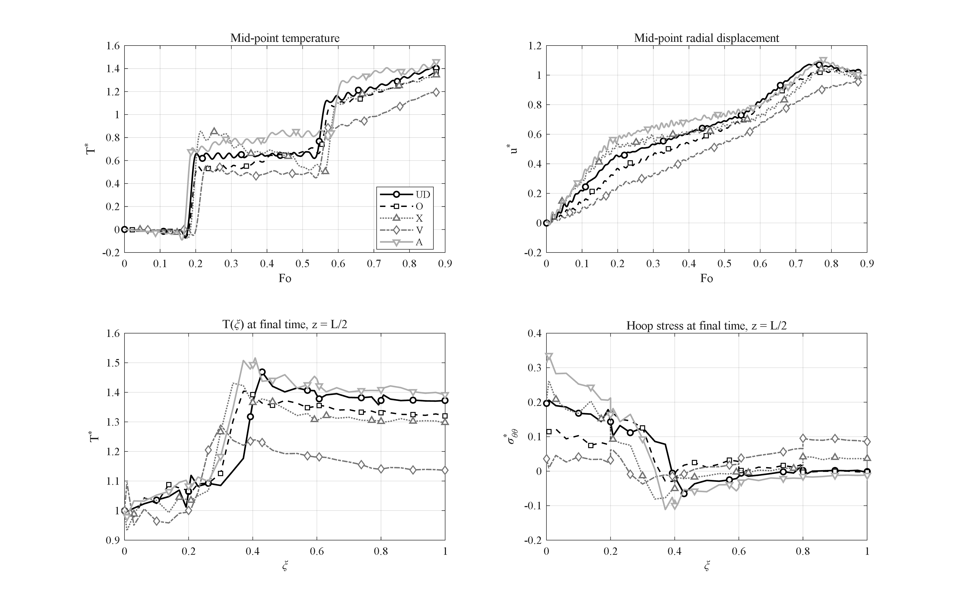
شکل 4-1: اثر الگوی توزیع پلاکت‌های گرافنی (UD، O، X، V و A): (الف) تاریخچه دمای بی‌بعد نقطه میانی؛ (ب) تاریخچه جابجایی شعاعی بی‌بعد؛ (ج) پروفیل شعاعی دما و (د) پروفیل تنش محیطی بی‌بعد در زمان نهایی (z = h/2).
همان‌گونه که مشاهده می‌شود، بیشینه دمای نقطه میانی برای الگوهای UD، O، X، V و A به ترتیب برابر 1.41، 1.37، 1.34، 1.19 و 1.46 است. الگوی V که در آن پلاکت‌های گرافنی در سطح داخلی متمرکز شده‌اند، مطلوب‌ترین رفتار را نشان می‌دهد: ناحیه داخلی با هدایت حرارتی زیاد، گرمای ورودی را به‌سرعت در ضخامت پخش می‌کند و در نتیجه بیشینه دمای آن حدود 16 درصد کمتر از الگوی UD است. هم‌زمان تنش محیطی نهایی سطح داخلی در این الگو برابر σ*_θθ = 0.036 به دست می‌آید که در مقایسه با 0.196 برای UD حدود 5.5 برابر و در مقایسه با 0.313 برای الگوی A حدود 8.8 برابر کوچک‌تر است. در مقابل، الگوی A که سطح داخلی آن از ماتریس اپوکسی با هدایت کم تشکیل شده است، هم بیشترین دما و هم بیشترین تنش را تجربه می‌کند. جابجایی شعاعی نیز همین ترتیب را نشان می‌دهد (u*_max از 0.95 برای V تا 1.11 برای A). از دیدگاه فیزیکی، قرار دادن فاز سفت و رسانا در محل بیشترین گرادیان دما — یعنی جدار داخلی گرم‌شونده — هم گرادیان حرارتی را تعدیل می‌کند و هم ناحیه بحرانی تنش محیطی را تقویت می‌نماید؛ از این رو در طراحی استوانه‌های تحت شوک حرارتی داخلی، الگوی V برای توزیع پلاکت‌های گرافنی توصیه می‌شود.

4-5. اثر الگوی توزیع و سطح تخلخل
در این بخش، اثر الگوی توزیع تخلخل در راستای ضخامت (شکل 4-2) و سطح کلی تخلخل (شکل 4-3) بررسی می‌شود؛ در هر دو حالت توزیع پلاکت‌های گرافنی یکنواخت (UD) نگه داشته شده است.
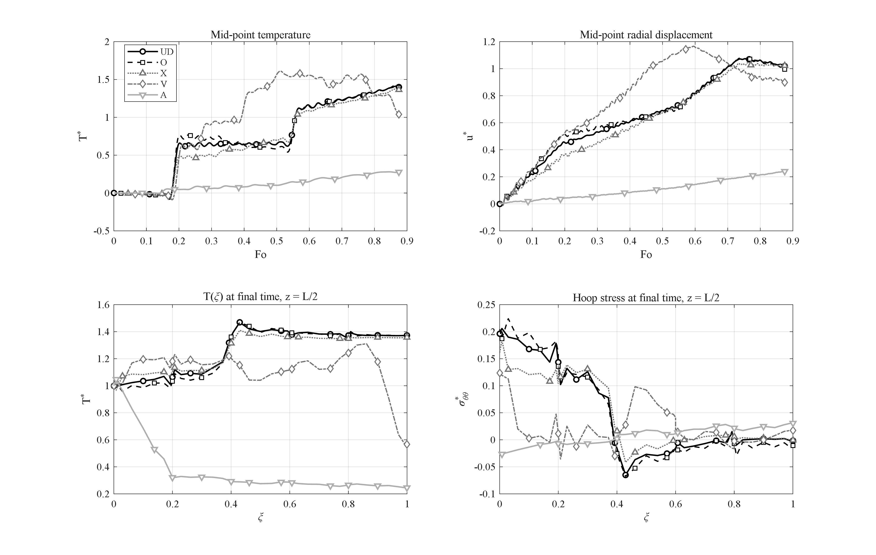
شکل 4-2: اثر الگوی توزیع تخلخل (UD، O، X، V و A) با توزیع یکنواخت پلاکت‌های گرافنی؛ الگوی A همچون سد حرارتی عمل می‌کند و الگوی V بزرگ‌ترین قله گذرای به‌دام‌افتادن گرما را نشان می‌دهد.
الگوی تخلخل اساساً از طریق مسیر هدایت حرارت اثرگذار است. الگوهای UD، O و X رفتار مشابهی دارند (بیشینه دمای 1.41، 1.42 و 1.37)؛ اما دو الگوی نامتقارن V و A دو حد کاملاً مقابل را نشان می‌دهند. در الگوی V که حفره‌ها در سطح داخلی متمرکزند، گرما در ابتدا در مجاورت حفره استوانه به دام می‌افتد و نقطه میانی بزرگ‌ترین قله گذرای این گروه (T*_max = 1.61 در Fo = 0.51) را تجربه می‌کند؛ سپس همان نوار متخلخل داخلی همچون مانعی در برابر ورود گرمای بیشتر عمل کرده و در پایان بازه، دمای نقطه میانی به 1.04 و دمای سطح خارجی به 0.57 بازمی‌گردد. در مقابل، الگوی A که حفره‌ها را در سطح خارجی متمرکز می‌کند، همچون یک سد حرارتی واقعی عمل می‌نماید: نوار متخلخل بیرونی با هدایت ناچیز، عبور حرارت به سمت محیط را مسدود می‌کند؛ به‌گونه‌ای که دمای نقطه میانی هرگز از T* = 0.28 فراتر نمی‌رود و دمای سطح خارجی در 0.25 باقی می‌ماند که نسبت به مقدار 1.37 الگوی UD کاهشی 5.6 برابری است. بهای این عملکرد حرارتی در سمت مکانیکی پرداخت می‌شود: جابجایی‌ها به u*_max = 0.24 کاهش می‌یابند و تنش محیطی نهایی سطح داخلی حتی تغییر علامت می‌دهد (−0.025)؛ رفتاری که در طراحی باید مد نظر قرار گیرد.
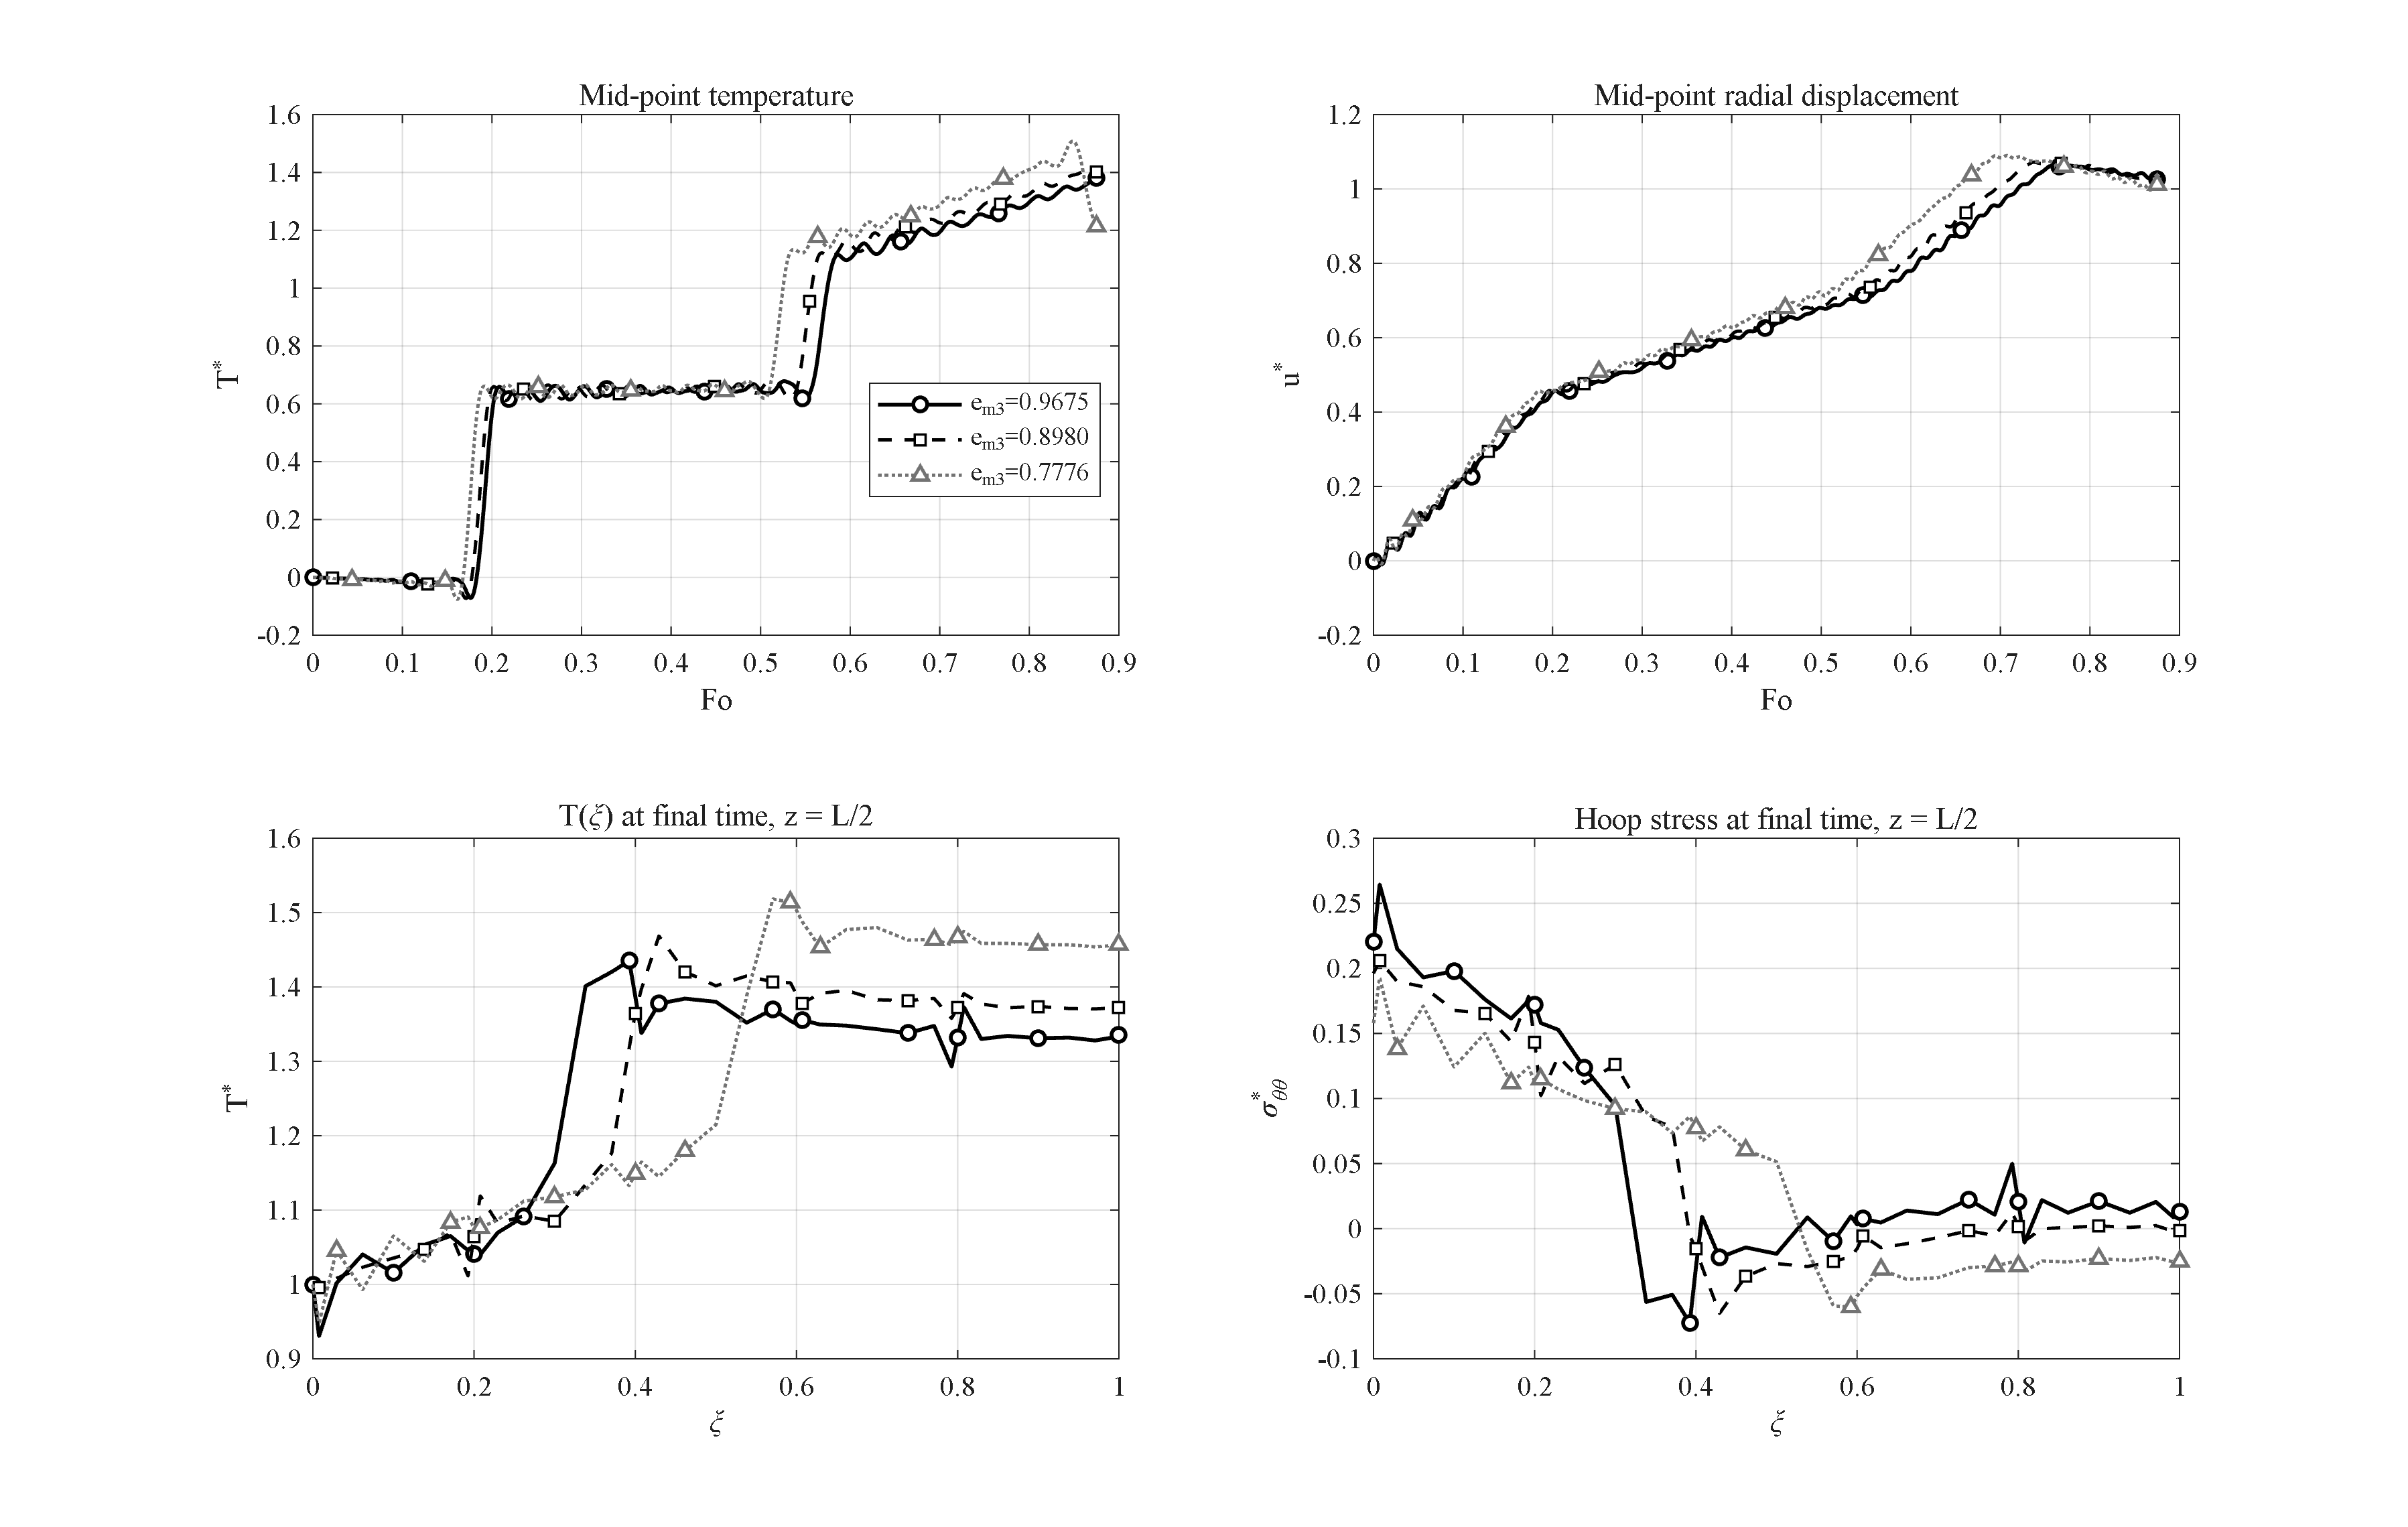
شکل 4-3: اثر سطح تخلخل (e_m3 = 0.9675، 0.8980 و 0.7776) بر پاسخ ترموالاستیک گذرا.
شکل 4-3 اثر سطح کلی تخلخل را برای سه مقدار ضریب جرمی e_m3 = 0.9675، 0.8980 و 0.7776 (به ترتیب تخلخل کم، متوسط و زیاد) نشان می‌دهد. افزایش تخلخل، هدایت حرارتی و سفتی را هم‌زمان کاهش می‌دهد؛ در نتیجه بیشینه دما اندکی افزایش می‌یابد (از 1.38 به 1.41 و 1.51) در حالی که روند نفوذ حرارت کندتر می‌شود؛ به‌گونه‌ای که مقدار نهایی دمای نقطه میانی برای تخلخل زیاد به 1.21 کاهش می‌یابد، زیرا در پایان بازه زمانی، جداره هنوز در حال پر شدن از گرما است.

4-6. اثر کسر وزنی پلاکت‌های گرافنی
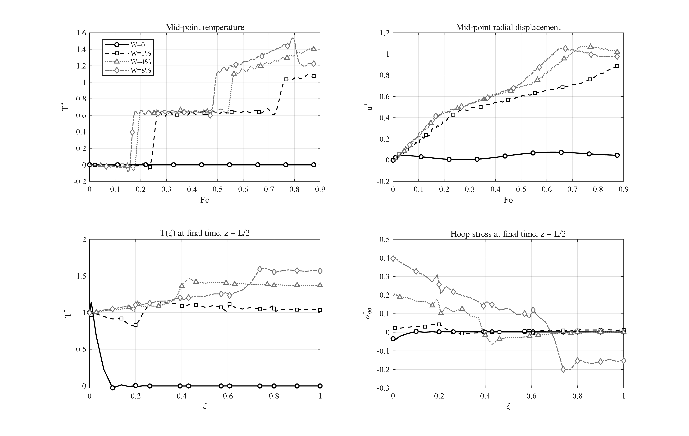
شکل 4-4: اثر کسر وزنی پلاکت‌های گرافنی (W = 0، 1، 4 و 8 درصد): شبکه پرکوله‌شده گرافن، جداره را از رفتار عایق حرارتی به رفتار رسانا تبدیل می‌کند.
سرشت پرکولاسیونی مدل هدایت حرارتی (فصل سوم)، کسر وزنی پلاکت‌های گرافنی را به قوی‌ترین اهرم مادی مسئله تبدیل می‌کند. مطابق شکل 4-4، در غیاب پلاکت‌های گرافنی (W = 0) جداره از اپوکسی متخلخل خالص با هدایت k ≈ 0.25 W/mK و ضریب نفوذ ᾱ ≈ 1.9×10⁻⁷ m²/s تشکیل شده است؛ در این حالت در کل بازه 100 ثانیه‌ای، موج حرارتی حتی به میانه ضخامت نیز نمی‌رسد (T* ≈ 0 در سراسر تاریخچه) و جابجایی کوچک مشاهده‌شده (u* = 0.075) صرفاً پاسخ فشار داخلی است. با افزودن تنها 1 درصد وزنی پلاکت گرافنی، شبکه پرکوله‌شده گرافن هدایت حرارتی را حدود سه مرتبه بزرگی افزایش می‌دهد و رفتار گذرای شناخته‌شده برقرار می‌شود (T*_max = 1.09). افزایش کسر وزنی به 4 درصد (حالت مرجع) و 8 درصد، بیشینه دما را به ترتیب به 1.41 و 1.54 می‌رساند؛ اما در کنار آن سفتی جداره نیز به‌شدت افزایش یافته و تنش محیطی نهایی سطح داخلی دو برابر می‌شود (0.397 در برابر 0.196). نتیجه کاربردی این مطالعه آن است که کسر وزنی کوچکی از پلاکت‌های گرافنی برای گذار سازه از رفتار «عایق حرارتی» به «رسانای حرارتی» کافی است و افزودن گرافن بیش از آن، عمدتاً تنش‌های حرارتی را افزایش می‌دهد.

4-7. اثر زمان تخفیف؛ مقایسه تئوری لرد- شولمن و فوریه
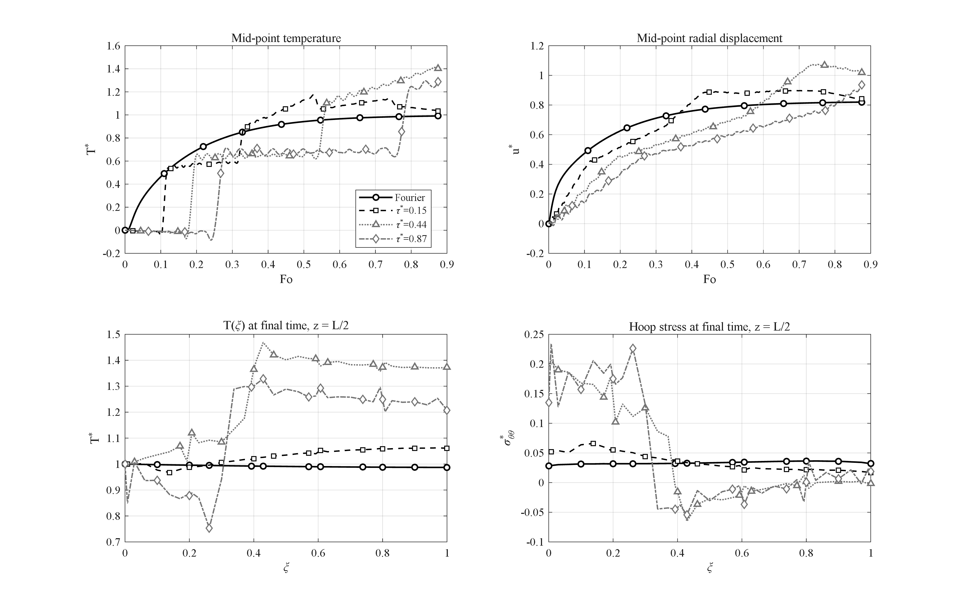
شکل 4-5: اثر زمان تخفیف بی‌بعد (فوریه و τ* = 0.15، 0.44 و 0.87): رسیدن‌های موج در Fo ≈ 0.17 و 0.55 و فراجهش هذلولوی T* > 1؛ نوسان‌های خفیف پشت جبهه‌ها اثر گیبس فیلترنشده است (δ = 1/2).
در شکل 4-5 پاسخ استوانه برای هدایت فوریه (τ* = 0) و سه مقدار زمان تخفیف بی‌بعد τ* = 0.15، 0.44 و 0.87 مقایسه شده است. در هدایت فوریه، دمای نقطه میانی به‌صورت یکنوا افزایش می‌یابد و هرگز از مقدار محرک فراتر نمی‌رود (T*_max = 0.99)؛ چرا که نفوذ کلاسیک به دلیل سرعت انتشار نامحدود، توانایی ایجاد فراجهش را ندارد. با فعال شدن زمان تخفیف در تئوری لرد- شولمن، حرارت به‌صورت موجی با سرعت محدود √(ᾱ/τ0) منتشر می‌شود: نخستین رسیدن موج به میانه ضخامت برای τ* = 0.44 در Fo ≈ 0.17 و جبهه دوم (بازتاب از سطح خارجی) در Fo ≈ 0.55 در تاریخچه دما کاملاً مشخص است. نکته حائز اهمیت آن است که به دلیل هندسه استوانه‌ای و برهم‌نهی موج بازگشتی، دما از مقدار سطح داخلی نیز فراجهش می‌کند؛ پدیده‌ای صرفاً هذلولوی که در تئوری سهموی فوریه ناممکن است: بیشینه دما برابر 1.17 برای τ* = 0.15، برابر 1.41 برای τ* = 0.44 و برابر 1.30 (در پایان بازه و هم‌چنان در حال افزایش) برای τ* = 0.87 به دست آمده است؛ در حالت اخیر موج کندتر است و در بازه مورد بررسی گذرهای کمتری را کامل کرده است. بنابراین زمان تخفیف هم زمان‌های رسیدن موج و هم دامنه فراجهش را کنترل می‌کند و اثر انگشت روشن آن در تاریخچه‌های دما، استدلال فیزیکی اصلی به‌کارگیری ترموالاستیسیته تعمیم‌یافته در تحلیل‌های کوتاه‌زمان این سازه‌ها است [3].

4-8. اثر شرایط تکیه‌گاهی دو انتها
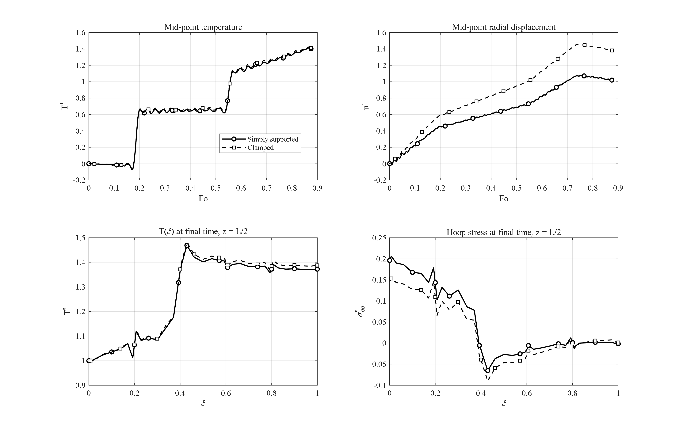
شکل 4-6: اثر شرایط تکیه‌گاهی دو انتها (ساده S در برابر گیردار C): میدان دما تغییر نمی‌کند، اما انبساط محوری مسدودشده جابجایی شعاعی میانه طول را حدود 35 درصد افزایش می‌دهد.
در شکل 4-6 پاسخ استوانه برای دو شرط تکیه‌گاهی ساده (S) و گیردار (C) در دو انتهای z = 0 و z = h مقایسه شده است. مشاهده می‌شود که میدان دما عملاً مستقل از شرط تکیه‌گاهی مکانیکی است (تغییر بیشینه دما تنها 0.8 درصد). اما پاسخ مکانیکی تغییر ماهیت می‌دهد: در تکیه‌گاه گیردار، انبساط حرارتی محوری جداره مسدود می‌شود و به واسطه اثر پواسون، کرنش محوری مسدودشده به راستای شعاعی هدایت می‌گردد؛ در نتیجه جابجایی شعاعی میانه طول حدود 35 درصد افزایش می‌یابد (u*_max = 1.45 در برابر 1.07). در مقابل، تنش محیطی نهایی سطح داخلی از 0.196 به 0.146 *کاهش* می‌یابد؛ زیرا بخشی از بار به قیدهای انتهایی منتقل می‌شود. شایان ذکر است که اغتشاش‌های ناشی از هر دو نوع تکیه‌گاه در فاصله‌ای حدوداً برابر یک ضخامت جداره از دو انتها میرا می‌شوند؛ بنابراین پاسخ‌های مقطع میانی تا حد چند درصد مستقل از نوع تکیه‌گاه‌اند و گزارش کمیت‌های مقطع میانی به عنوان پاسخ مشخصه سازه موجه است.

4-9. اثر فشار داخلی پله‌ای و هارمونیک
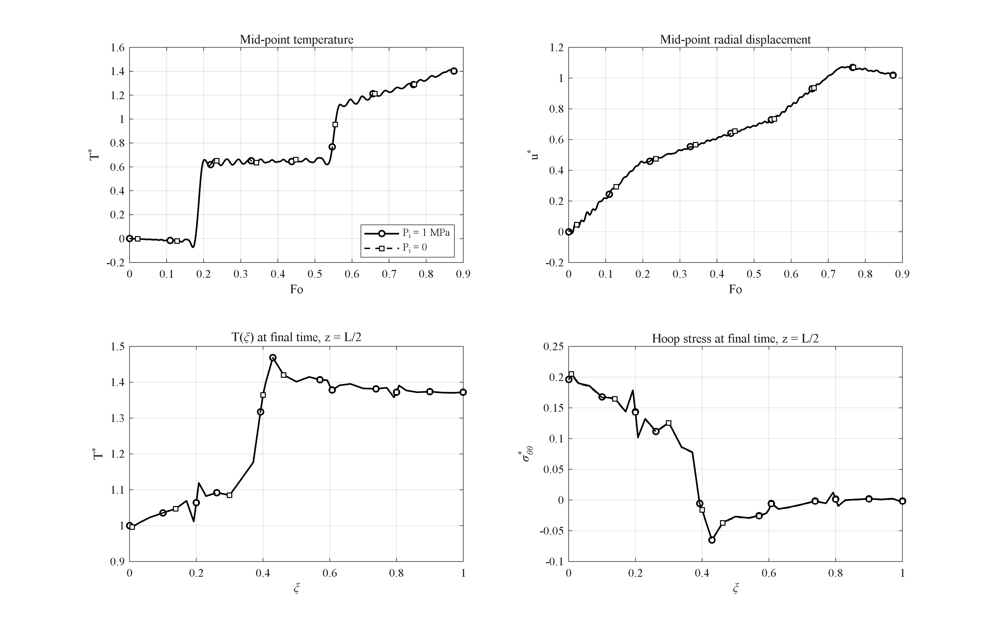
شکل 4-7: اثر حذف فشار داخلی (P_i = 1 MPa در برابر صفر): پاسخ حرارت‌غالب کمتر از 1 درصد تغییر می‌کند.
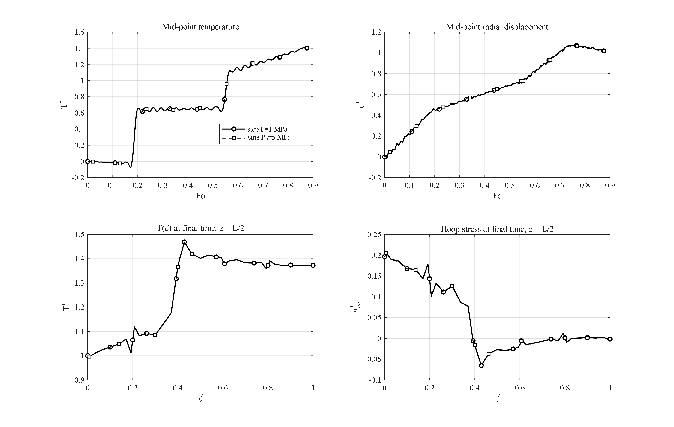
شکل 4-8: اثر فشار داخلی هارمونیک (دامنه 5 MPa) در برابر فشار پله‌ای: موج کوچکی بر تاریخچه جابجایی، بدون تغییر در حل دما.
شکل‌های 4-7 و 4-8 اثر فشار داخلی را بررسی می‌کنند. مطابق شکل 4-7، حذف کامل فشار داخلی 1 MPa تاریخچه‌های جابجایی و تنش را بسیار کمتر از 1 درصد تغییر می‌دهد (برای نمونه u*_max از 1.0735 به 1.0721)؛ علت آن است که مقیاس تنش حرارتی β̄ΔT در این مسئله حدود دو مرتبه بزرگی بزرگ‌تر از فشار اعمالی است و پاسخ سازه حرارت‌غالب است. مطابق شکل 4-8، حتی اعمال فشار هارمونیک با دامنه 5 MPa نیز تنها موجی کوچک بر تاریخچه جابجایی سوار می‌کند، بی‌آنکه حل دما تغییری کند (اختلاف بیشینه دما با حالت مرجع در حد 10⁻⁵). نتیجه مهندسی این مطالعه آن است که در رخدادهای گرمایش سریع با این مرتبه بزرگی، جمله فشار یک تصحیح مرتبه دوم است؛ نتیجه‌ای که رویه رایج مراجع در مطالعه شوک حرارتی به تنهایی را نیز توجیه می‌کند.

4-10. برهم‌کنش الگوهای توزیع پلاکت‌های گرافنی و تخلخل
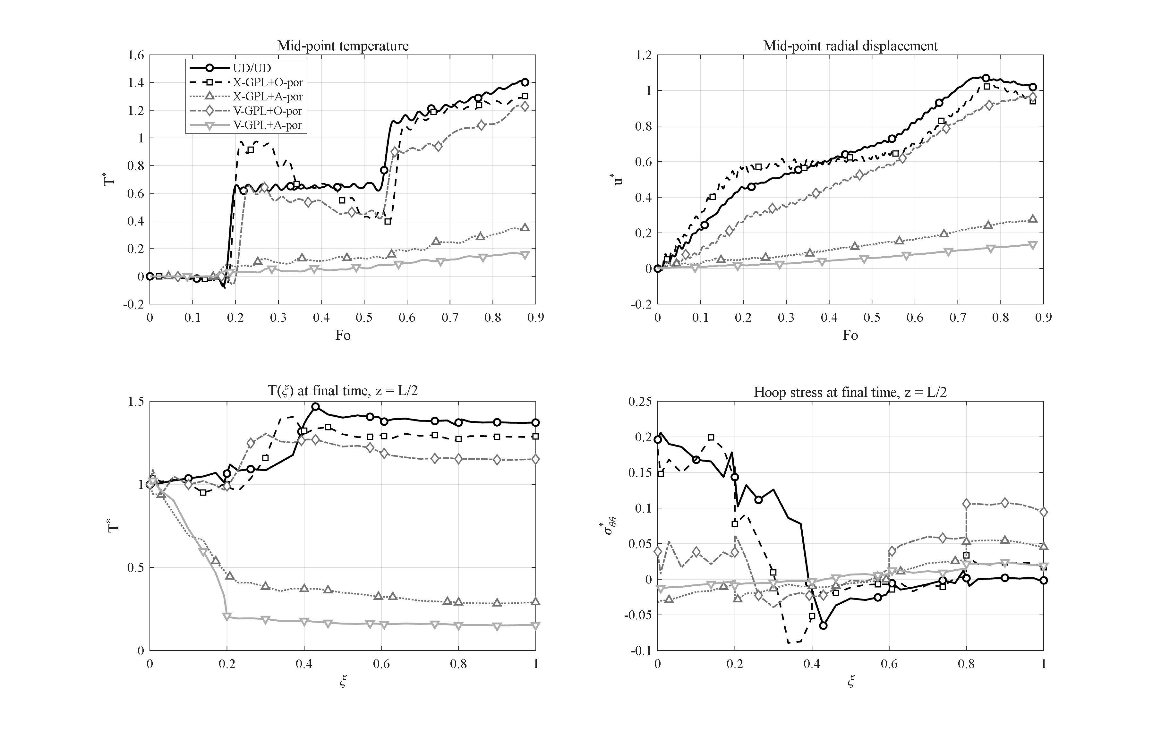
شکل 4-9: برهم‌کنش الگوهای توزیع پلاکت‌های گرافنی و تخلخل (UD/UD، X+O، X+A، V+O و V+A): ترکیب V-GPL با تخلخل A دمای سطح خارجی را 9 برابر در تراز تنش ملایم کاهش می‌دهد.
مطالعات بخش‌های 4-4 و 4-5 نشان دادند که الگوی V برای پلاکت‌های گرافنی و الگوی A برای تخلخل، هر یک به‌تنهایی مطلوب‌ترین رفتار حرارتی را دارند. در این بخش، برهم‌کنش این دو سازوکار برای چهار ترکیب X-GPL+O-por، X-GPL+A-por، V-GPL+O-por و V-GPL+A-por در کنار حالت مرجع UD/UD بررسی شده است (شکل 4-9). نتایج نشان می‌دهد که این دو سازوکار هم‌افزا هستند و سد حرارتی تخلخل نقش غالب را دارد: با توزیع X برای گرافن، تعویض الگوی تخلخل از O به A بیشینه دمای نقطه میانی را از 1.30 به 0.35 کاهش می‌دهد و با توزیع V از 1.23 به 0.17. بهترین ترکیب، یعنی V-GPL همراه با تخلخل A، دمای سطح خارجی را در T* = 0.15 نگه می‌دارد که نسبت به حالت مرجع (1.37) کاهشی 9.0 برابری است؛ در حالی که وضعیت تنش آن نیز ملایم باقی می‌ماند (|σ*_θθ| ≤ 0.024). این ترکیب — پلاکت‌های گرافنی رسانا رو به منبع حرارت و حفره‌های عایق رو به محیط — توصیه طراحی این پایان‌نامه برای کاربردهای حفاظت حرارتی است و مطالعه برهم‌کنشی که به شناسایی آن انجامید، در پژوهش‌های مشابه پیشین [6] همتایی ندارد.

4-11. اثر ممزوج بودن معادلات
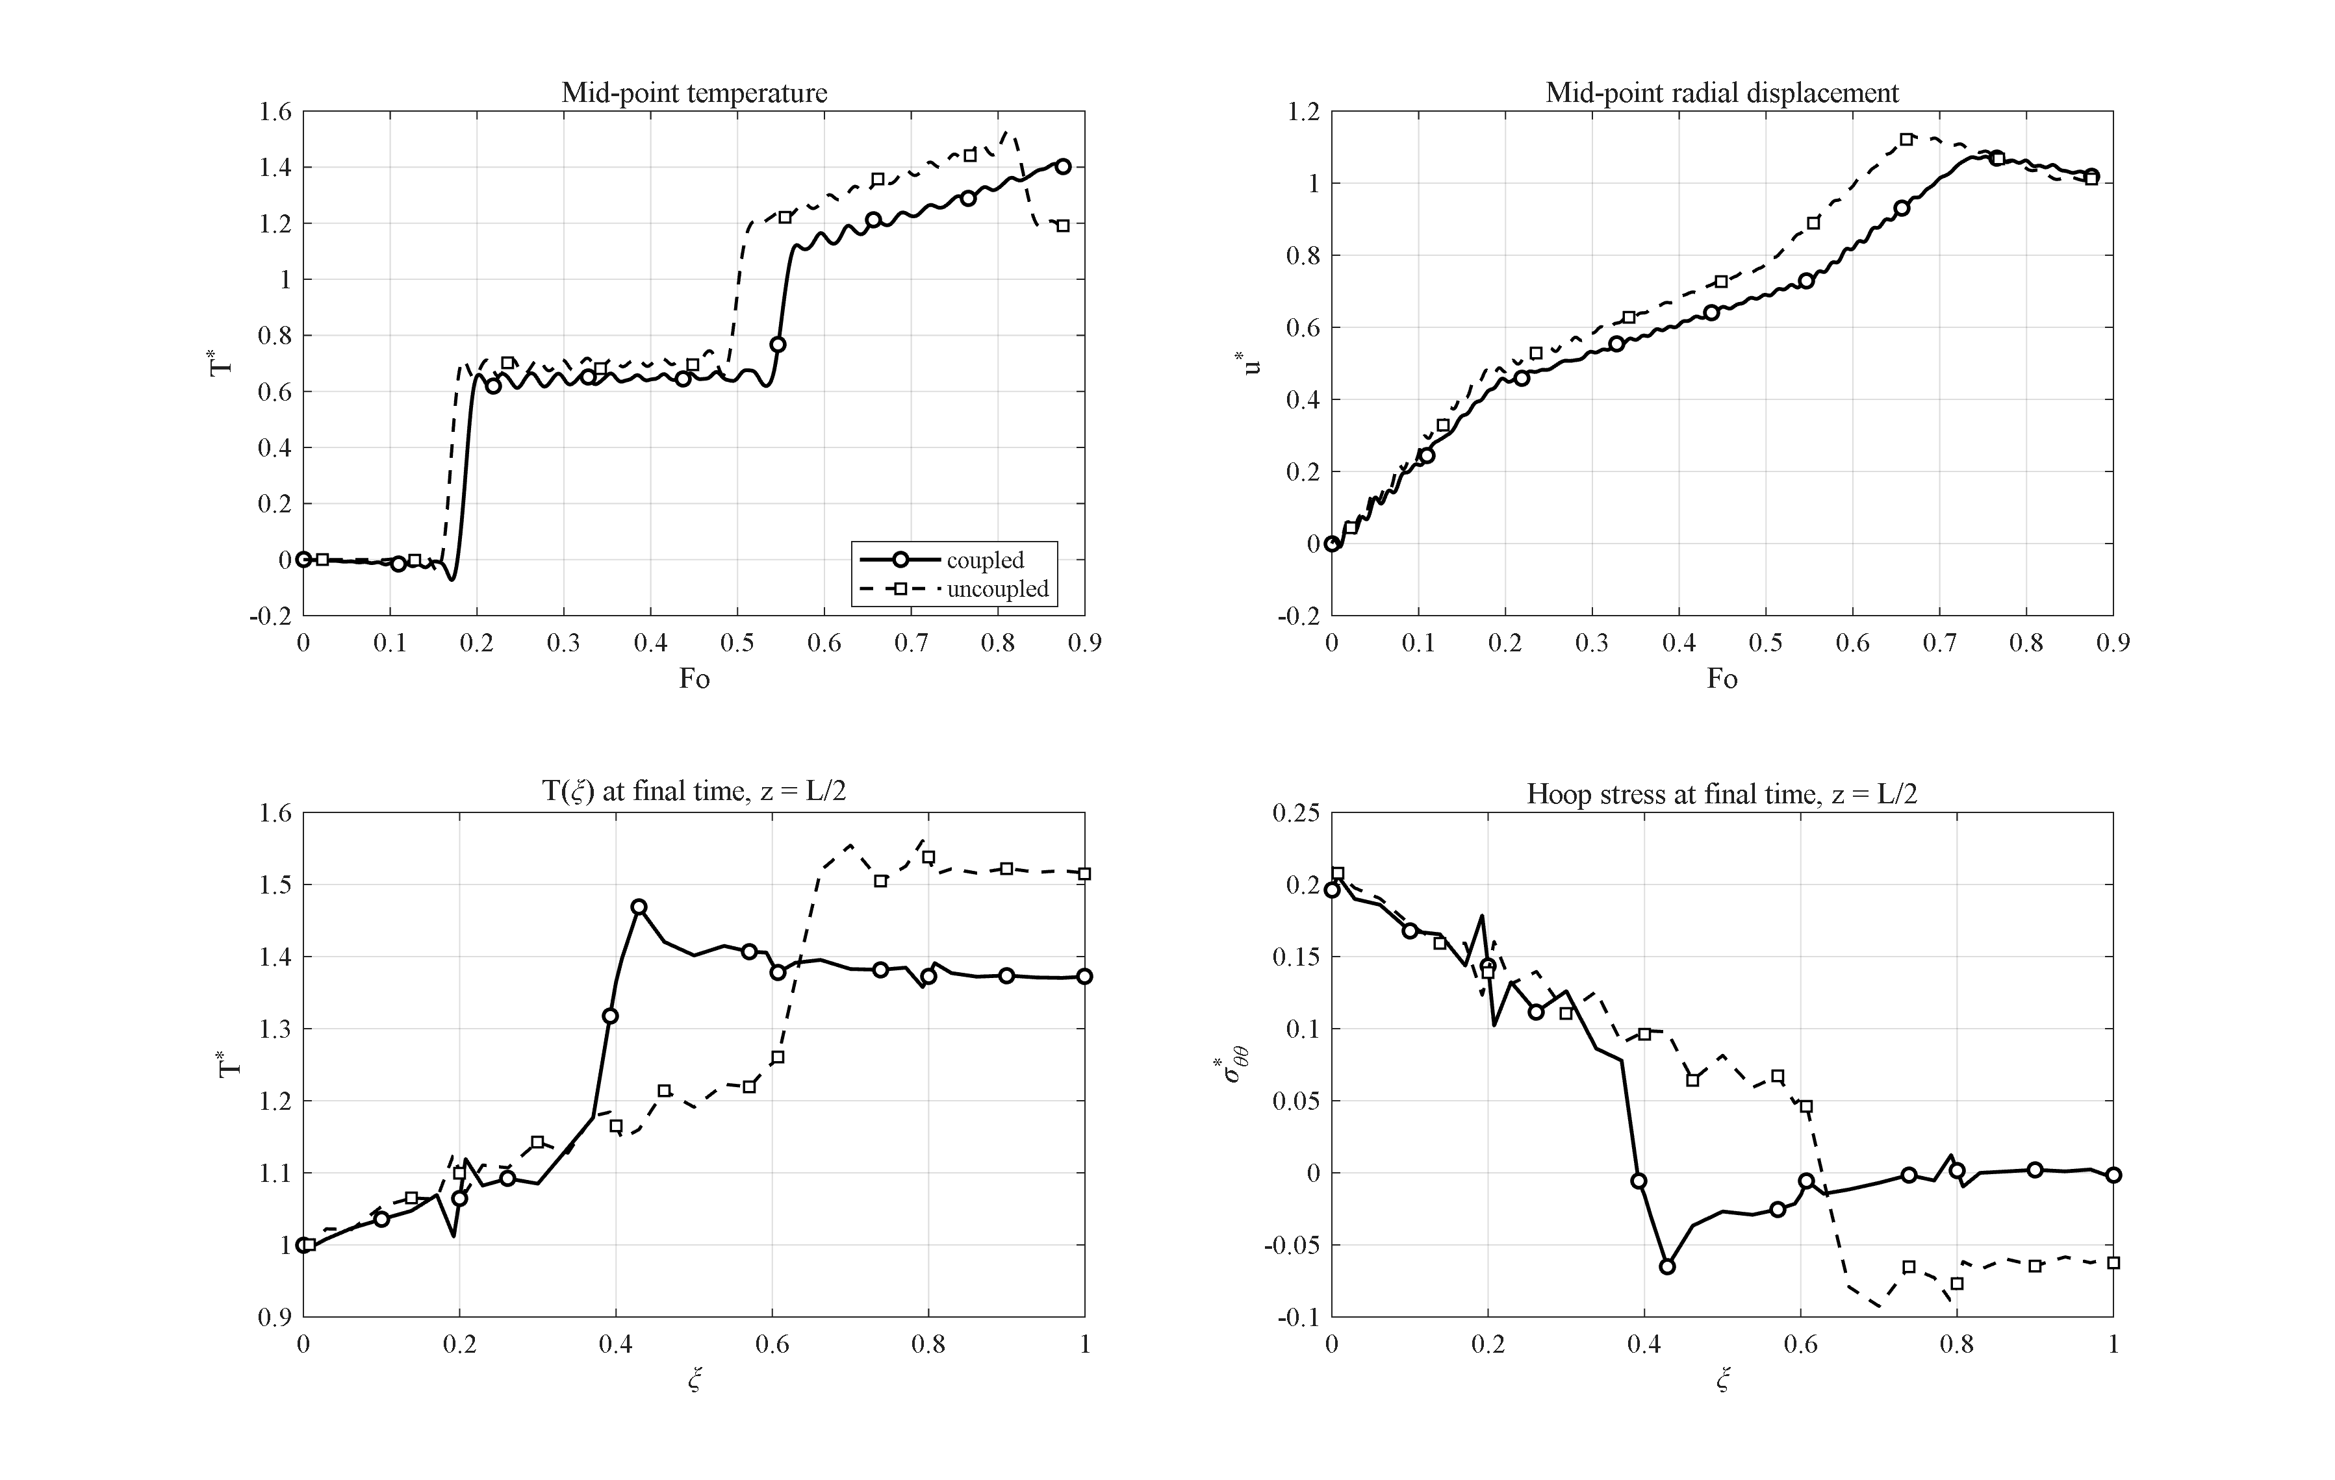
شکل 4-10: اثر ممزوج بودن معادلات: مدل غیرممزوج بیشینه دما را 8.4 درصد بیش‌برآورد می‌کند (فقدان میرایی ترموالاستیک موج).
در شکل 4-10 پاسخ مدل کاملاً ممزوج با مدل غیرممزوج (حذف جمله نرخ اتساع از معادله بقای انرژی) مقایسه شده است. مدل غیرممزوج بیشینه دما را 8.4 درصد (1.53 در برابر 1.41) و بیشینه جابجایی را 5.5 درصد بیش‌برآورد می‌کند. علت آن است که در مدل ممزوج، بخشی از انرژی حرارتی به‌صورت پیوسته به کار مکانیکی تبدیل می‌شود؛ سازوکاری که می‌توان آن را میرایی ترموالاستیک موج حرارتی نامید. بیشترین اختلاف دو مدل دقیقاً در جبهه‌های موج رخ می‌دهد؛ یعنی همان کمیت‌هایی که در تحلیل‌های کوتاه‌زمان اهمیت دارند. این نتیجه، ضرورت حل دستگاه کاملاً ممزوج را به‌رغم هزینه محاسباتی بیشتر آن نشان می‌دهد.

4-12. اثر ضریب انتقال حرارت جابجایی سطح خارجی
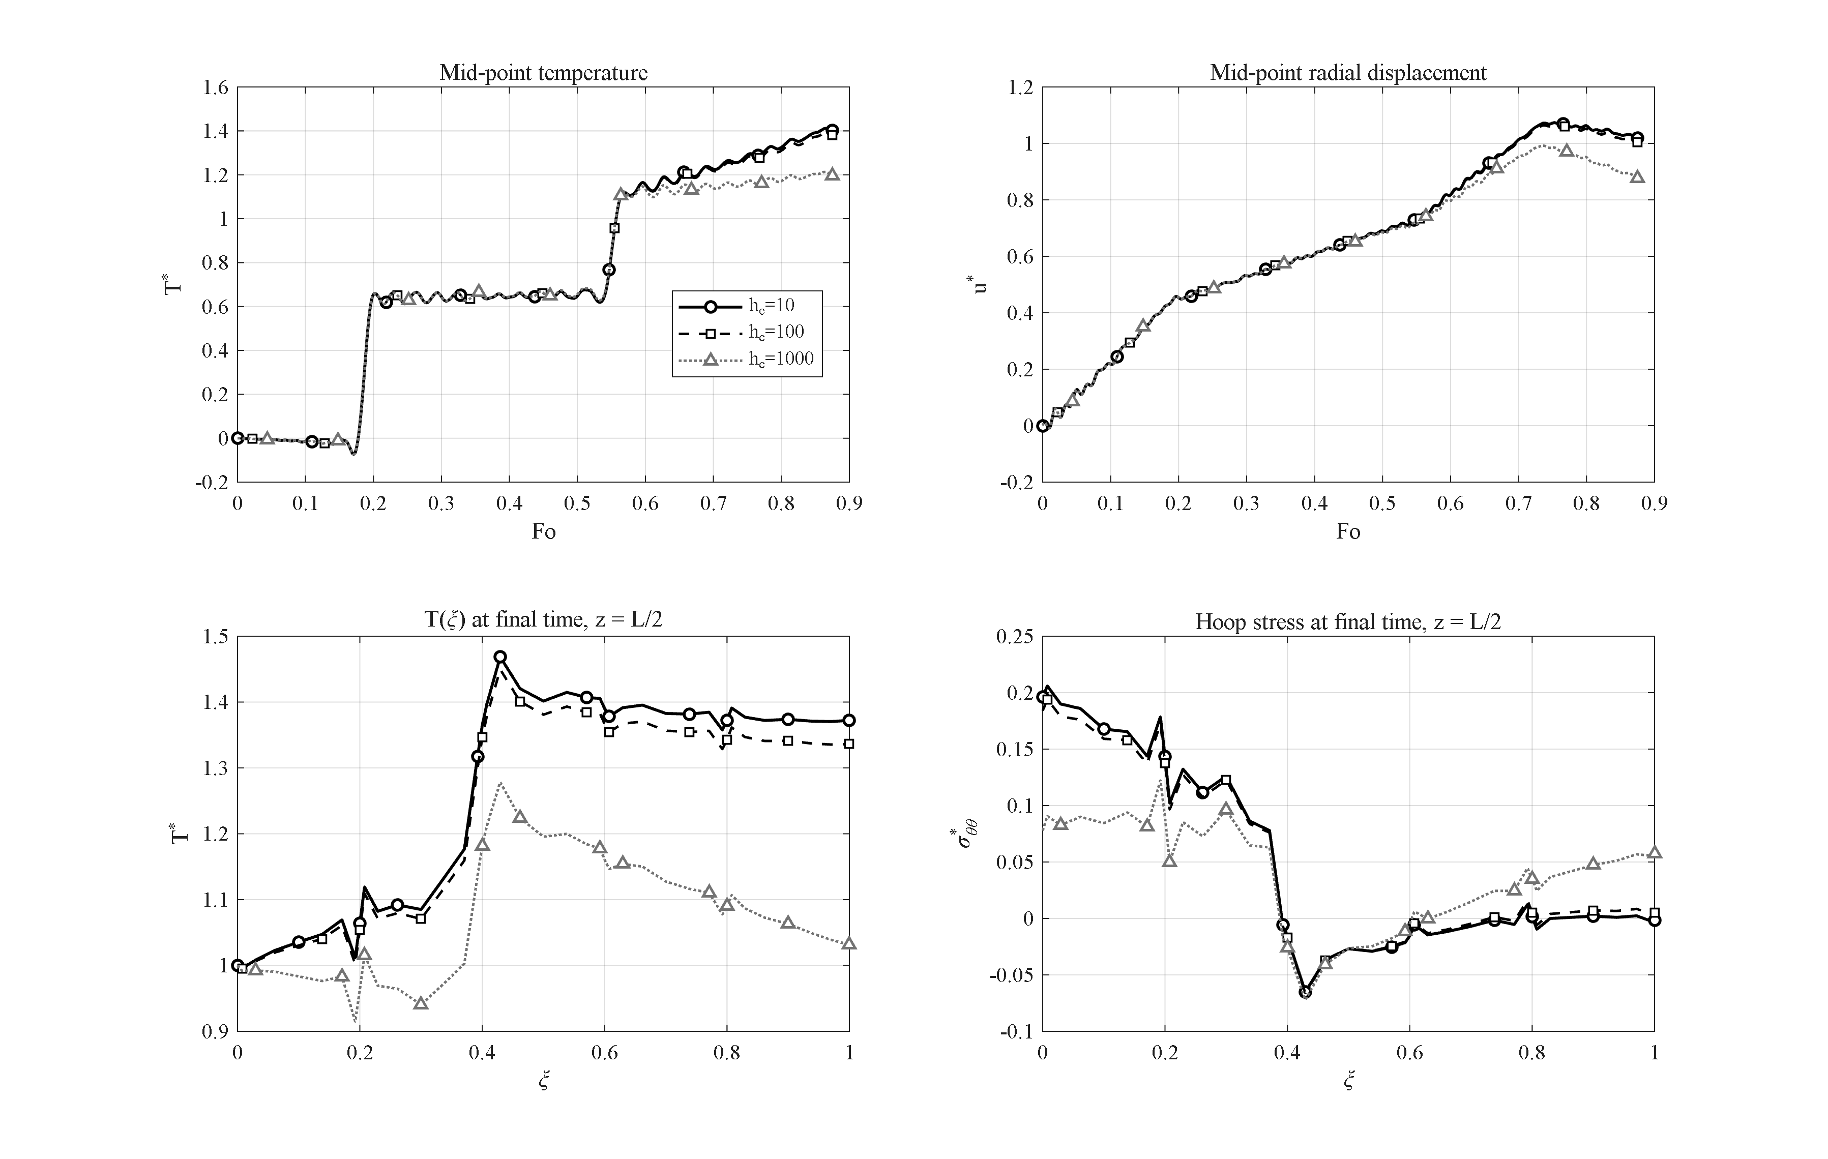
شکل 4-11: اثر ضریب انتقال حرارت جابجایی سطح خارجی (h_c = 10، 100 و 1000 W/m²K؛ بایو ≈ 0.004 تا 0.4) بر پاسخ گذرا.
شکل 4-11 اثر ضریب انتقال حرارت جابجایی سطح خارجی را برای سه مقدار h_c = 10، 100 و 1000 W/m²K بررسی می‌کند که به ترتیب متناظر با اعداد بایو Bi = h_c l/k̄ ≈ 0.004 تا 0.4 است. با افزایش h_c، سطح خارجی از حالت تقریباً آدیاباتیک به یک چاه حرارتی مؤثر تبدیل می‌شود: دمای نهایی سطح خارجی از T* = 1.37 به 1.34 و 1.03، بیشینه دمای نقطه میانی از 1.41 به 1.39 و 1.21 و تنش محیطی نهایی سطح داخلی از 0.196 به 0.078 کاهش می‌یابد؛ چرا که آنچه تنش حرارتی را تعیین می‌کند اختلاف دمای درون‌جداری است، نه تراز مطلق دما. نتایج نشان می‌دهد پاسخ سازه برای Bi کوچک‌تر از حدود 10⁻² نسبت به همرفت حساسیتی ندارد و برای Bi بزرگ‌تر از حدود 0.1 به‌شدت همرفت‌کنترل است؛ دو رژیمی که در طراحی باید از یکدیگر تمیز داده شوند.

4-13. اثر ضخامت جداره
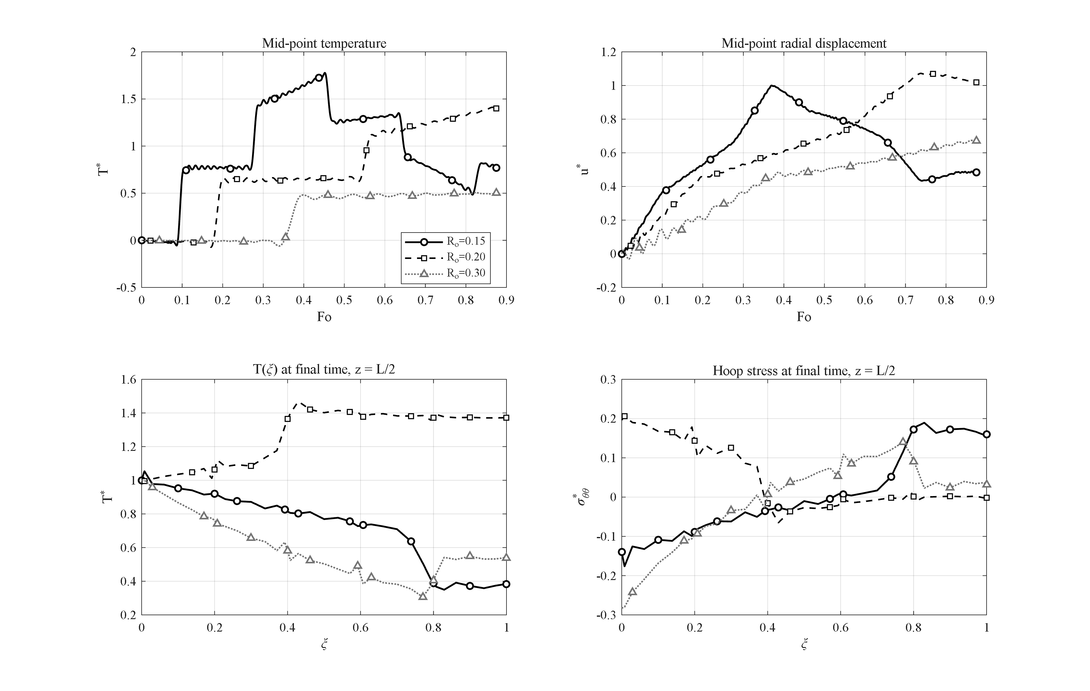
شکل 4-12: اثر ضخامت جداره (l = 0.05، 0.10 و 0.20 m با R_i = 0.1 m ثابت): جداره نازک فراجهش موج و جداره ضخیم تنش محیطی فشاری سطح داخلی را بیشینه می‌کند.
در شکل 4-12 پاسخ سه استوانه با ضخامت‌های l = 0.05، 0.10 و 0.20 m (با ثابت نگه داشتن R_i = 0.1 m) مقایسه شده است؛ مقیاس زمانی همه حالت‌ها برای مقایسه‌پذیری با R_o = 0.2 m مرجع بی‌بعد شده است. جداره نازک به‌سرعت و به‌طور مکرر توسط موج حرارتی پیموده می‌شود و نقطه میانی آن بزرگ‌ترین فراجهش کل مطالعات این فصل (T*_max = 1.78 در Fo = 0.45) را تجربه می‌کند؛ اما به همان نسبت سریع‌تر نیز تخلیه می‌شود (دمای نهایی 0.77). جداره ضخیم رفتاری مقابل دارد: در بازه مورد بررسی موج حتی یک گذر کامل را نیز تمام نمی‌کند (T*_max = 0.51) و ناحیه بیرونی سرد می‌ماند؛ در عوض تنش محیطی سطح داخلی به‌شدت فشاری می‌شود (σ*_θθ,min = −0.28) زیرا نوار داخلی گرم‌شده به توده بیرونی سرد و سفت فشار می‌آورد. بنابراین ضخامت جداره، اهرم هندسی مبادله میان «فراجهش دما در جداره نازک» و «شدت تنش در جداره ضخیم» است.

4-14. اثر تعداد لایه‌ها
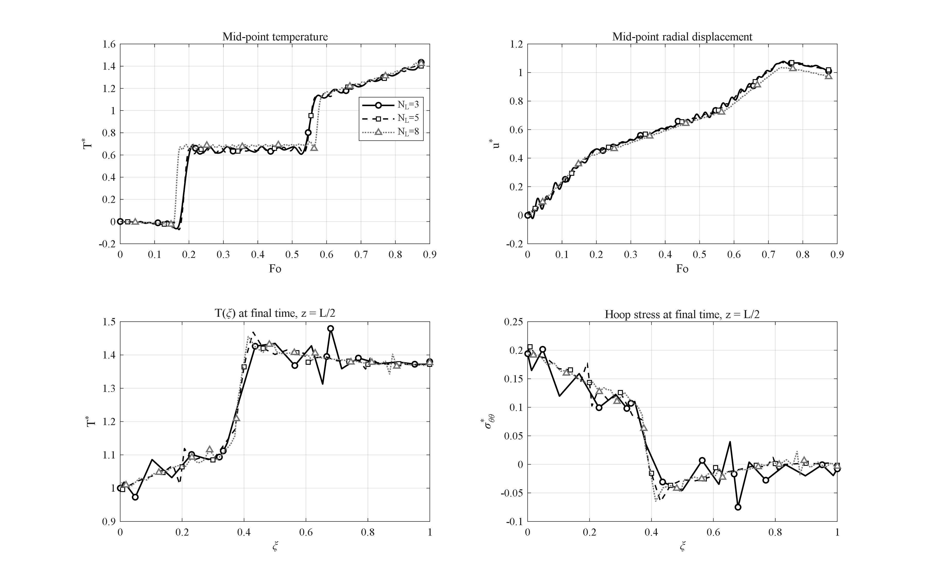
شکل 4-13: اثر تعداد لایه‌ها (N_L = 3، 5 و 8): تاریخچه‌های کلی همگرا هستند (تغییر ≤1.6 درصد)؛ تعداد لایه پله‌های فصل‌مشترکی پروفیل تنش را ریزتر می‌کند.
شکل 4-13 اثر تعداد لایه‌های سازنده جداره (N_L = 3، 5 و 8) را در حالی که توابع توزیع کلی ثابت نگه داشته شده‌اند، نشان می‌دهد. بیشینه دمای نقطه میانی حداکثر 1.6 درصد تغییر می‌کند (1.435، 1.412 و 1.428) و تاریخچه‌های زمانی عملاً بر هم منطبق‌اند؛ اثر اصلی تعداد لایه، ریزتر شدن پله‌های پروفیل تنش محیطی در فصل‌مشترک لایه‌ها است که بازتاب طبیعی مدل لایه‌ای خواص است. بر این اساس، N_L = 5 به‌عنوان مصالحه استاندارد میان وفاداری به توزیع پیوسته و هزینه محاسباتی، در همه مطالعات این فصل به کار رفته است؛ انتخابی که با مطالعه همگرایی بخش صحت‌سنجی نیز سازگار است.

4-15. پاسخ به شوک حرارتی گاوسی
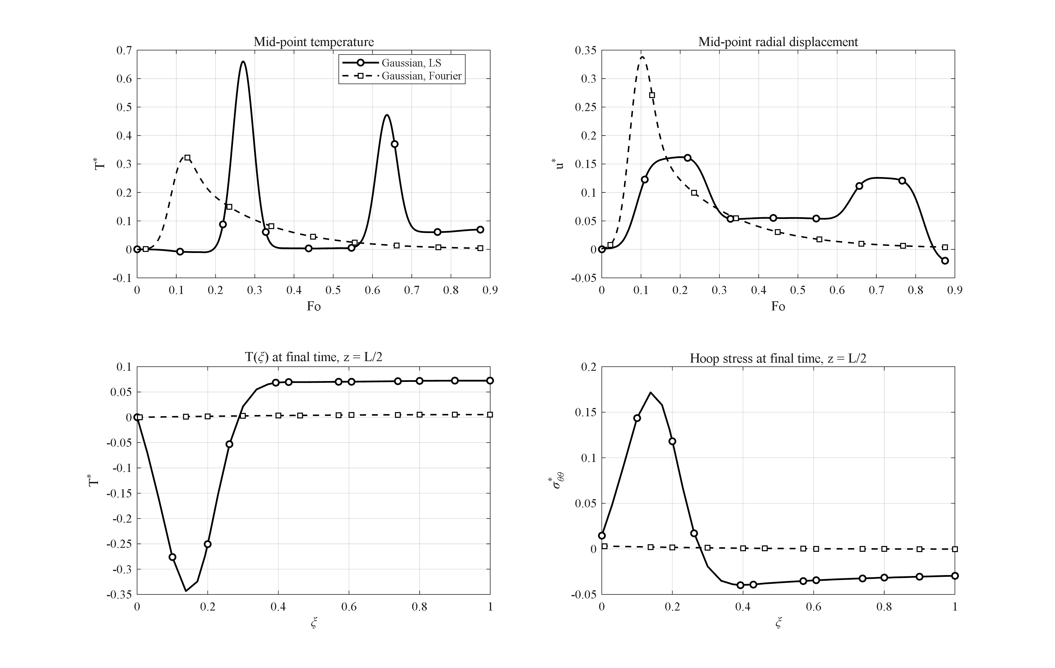
شکل 4-14: پاسخ به پالس حرارتی گاوسی تحت تئوری‌های لرد- شولمن و فوریه: بسته موج لرد- شولمن دیرتر و حدود دو برابر قوی‌تر می‌رسد و دامنه تنش محیطی آن حدود 50 برابر بزرگ‌تر است.
در این مطالعه به جای رمپ پایدار، یک پالس گاوسی کوتاه‌مدت به دمای سطح داخلی اعمال شده و پاسخ تحت دو تئوری لرد- شولمن و فوریه مقایسه شده است (شکل 4-14). این بارگذاری، تفاوت ماهوی انتقال موجی و نفوذی را آشکار می‌کند: در هدایت فوریه، پالس به‌صورت پخش‌شده و ضعیف به میانه ضخامت می‌رسد (T*_max = 0.33 در Fo = 0.12) و در پایان بازه عملاً از میان رفته است (T* = 0.004). در تئوری لرد- شولمن، پالس به‌صورت یک بسته موج منسجم حرکت می‌کند: دیرتر می‌رسد (Fo = 0.27)، حدود دو برابر قوی‌تر است (T*_max = 0.66) و نوسان‌هایی ماندگار از خود به جا می‌گذارد (دمای نهایی 0.070). تفاوت در پاسخ تنش حتی چشمگیرتر است: دامنه نوسان تنش محیطی در تئوری لرد- شولمن (از −0.040 تا +0.172) حدود 50 برابر هدایت فوریه است. به بیان دیگر، در بارهای ضربه‌ای، تئوری کلاسیک پیامدهای مکانیکی شوک را بیش از یک مرتبه بزرگی کم‌برآورد می‌کند؛ یافته‌ای که قوی‌ترین استدلال منفرد این پایان‌نامه به سود تئوری تعمیم‌یافته است.

4-16. مقایسه روش‌های انتگرال‌گیری زمانی
به منظور جایابی روش نیومارک به‌کاررفته در این پایان‌نامه، پنج روش انتگرال‌گیری زمانی جایگزین روی مسئله محک یکسانی (هدایت گذرا با حل دقیق معلوم؛ معیار خطا: بیشینه خطای دما در t = 10 s) اجرا و نتایج در جدول 4-3 خلاصه شده است.
جدول 4-3: مقایسه روش‌های انتگرال‌گیری زمانی روی دستگاه مکانی یکسان.
روش | بیشینه خطا (K) | زمان محاسبه (s)
نیومارک (δ=½، β=¼) | 0.0032 | 0.33
ویلسون-θ (θ=1.4) | 0.0164 | 0.19
هوبولت | 0.0025 | 0.24
HHT-α (α=−0.1) | 0.0033 | 0.29
ode15s (BDF تطبیقی) | 0.0003 | 2.57
لاپلاس- دوربین (زیرسیستم حرارتی) | 0.137 | 193

مشاهده می‌شود که روش‌های نیومارک، هوبولت و HHT-α در گام زمانی برابر عملاً هم‌دقت‌اند؛ روش ویلسون-θ به دلیل اتلاف عددی بیشتر، خطایی حدود 5 برابر می‌پذیرد؛ حل‌گر سخت تطبیقی ode15s حدود 10 برابر دقیق‌تر اما 8 برابر پرهزینه‌تر است؛ و مسیر تبدیل لاپلاس با وارون‌سازی عددی دوربین، سه مرتبه بزرگی کندتر است. افزون بر این، نتیجه‌ای روش‌شناختی از این مطالعه حاصل شد: روش تبدیل لاپلاس بر دستگاه کامل ممزوج این مسئله قابل اعمال نیست؛ زیرا قطب‌های الاستیک نامیرای عملگر ممزوج دقیقاً روی کانتور وارون‌سازی قرار می‌گیرند و به همین دلیل است که در مراجع، روش‌های تبدیلی تنها بر زیرسیستم‌های حرارتی اعمال می‌شوند. مجموع این مقایسه اندازه‌گیری‌شده، انتخاب روش نیومارک برای همه اجراهای اصلی این پایان‌نامه را موجه می‌سازد.

4-17. مقایسه روش‌های گسسته‌سازی مکانی
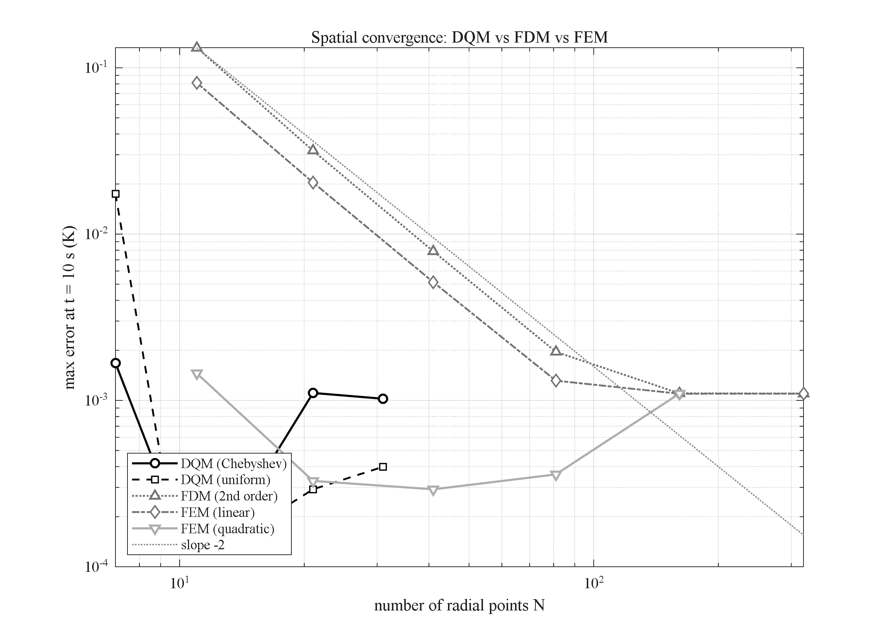
شکل 4-15: همگرایی مکانی روش دیفرانسیل کوادریچر (چبیشف/یکنواخت)، تفاضل محدود مرتبه دوم و اجزای محدود (خطی/درجه دوم) در مسئله محک هدایت گذرا: تعداد نقاط لازم برای رسیدن به کف خطای گام زمانی N ≈ 9 تا 11 (دیفرانسیل کوادریچر)، 21 (اجزای محدود درجه دوم) و 161 (اجزای محدود خطی/تفاضل محدود) است.
در این مطالعه گسترشی، چهار روش گسسته‌سازی مکانی — روش دیفرانسیل کوادریچر با شبکه چبیشف و با شبکه یکنواخت، روش تفاضل محدود مرتبه دوم و روش اجزای محدود با المان‌های خطی و درجه دوم (فرمول‌بندی گلرکین با ماتریس‌های سازگار) — روی مسئله هدایت گذرا با حل دقیق سری بسل و با پیمایش زمانی نیومارک یکسان مقایسه شده‌اند. شکل 4-15 نمودار همگرایی خطا بر حسب تعداد نقاط شعاعی را نشان می‌دهد. تعداد نقاط لازم برای رسیدن به کف خطای ناشی از گام زمانی عبارت است از: N ≈ 9 تا 11 برای دیفرانسیل کوادریچر، N ≈ 21 برای اجزای محدود درجه دوم و N ≈ 161 برای اجزای محدود خطی و تفاضل محدود. منحنی‌های اجزای محدود خطی و تفاضل محدود با شیب −2 بر هم منطبق‌اند؛ اجزای محدود درجه دوم در هر گام ریزسازی تقریباً یک مرتبه بزرگی بهبود می‌یابد و خطای دیفرانسیل کوادریچر تا رسیدن به کف زمانی به‌صورت شبه‌نمایی سقوط می‌کند. در دقت برابر، ابعاد دستگاه معادلات دیفرانسیل کوادریچر در هر راستا حدود 15 برابر کوچک‌تر است و در صفحه (r,z) این نسبت به توان دو می‌رسد؛ این نتیجه، توجیه کمّی انتخاب روش دیفرانسیل کوادریچر لایه‌ای در این پایان‌نامه است.

4-18. مقایسه تئوری‌های ترموالاستیسیته تعمیم‌یافته
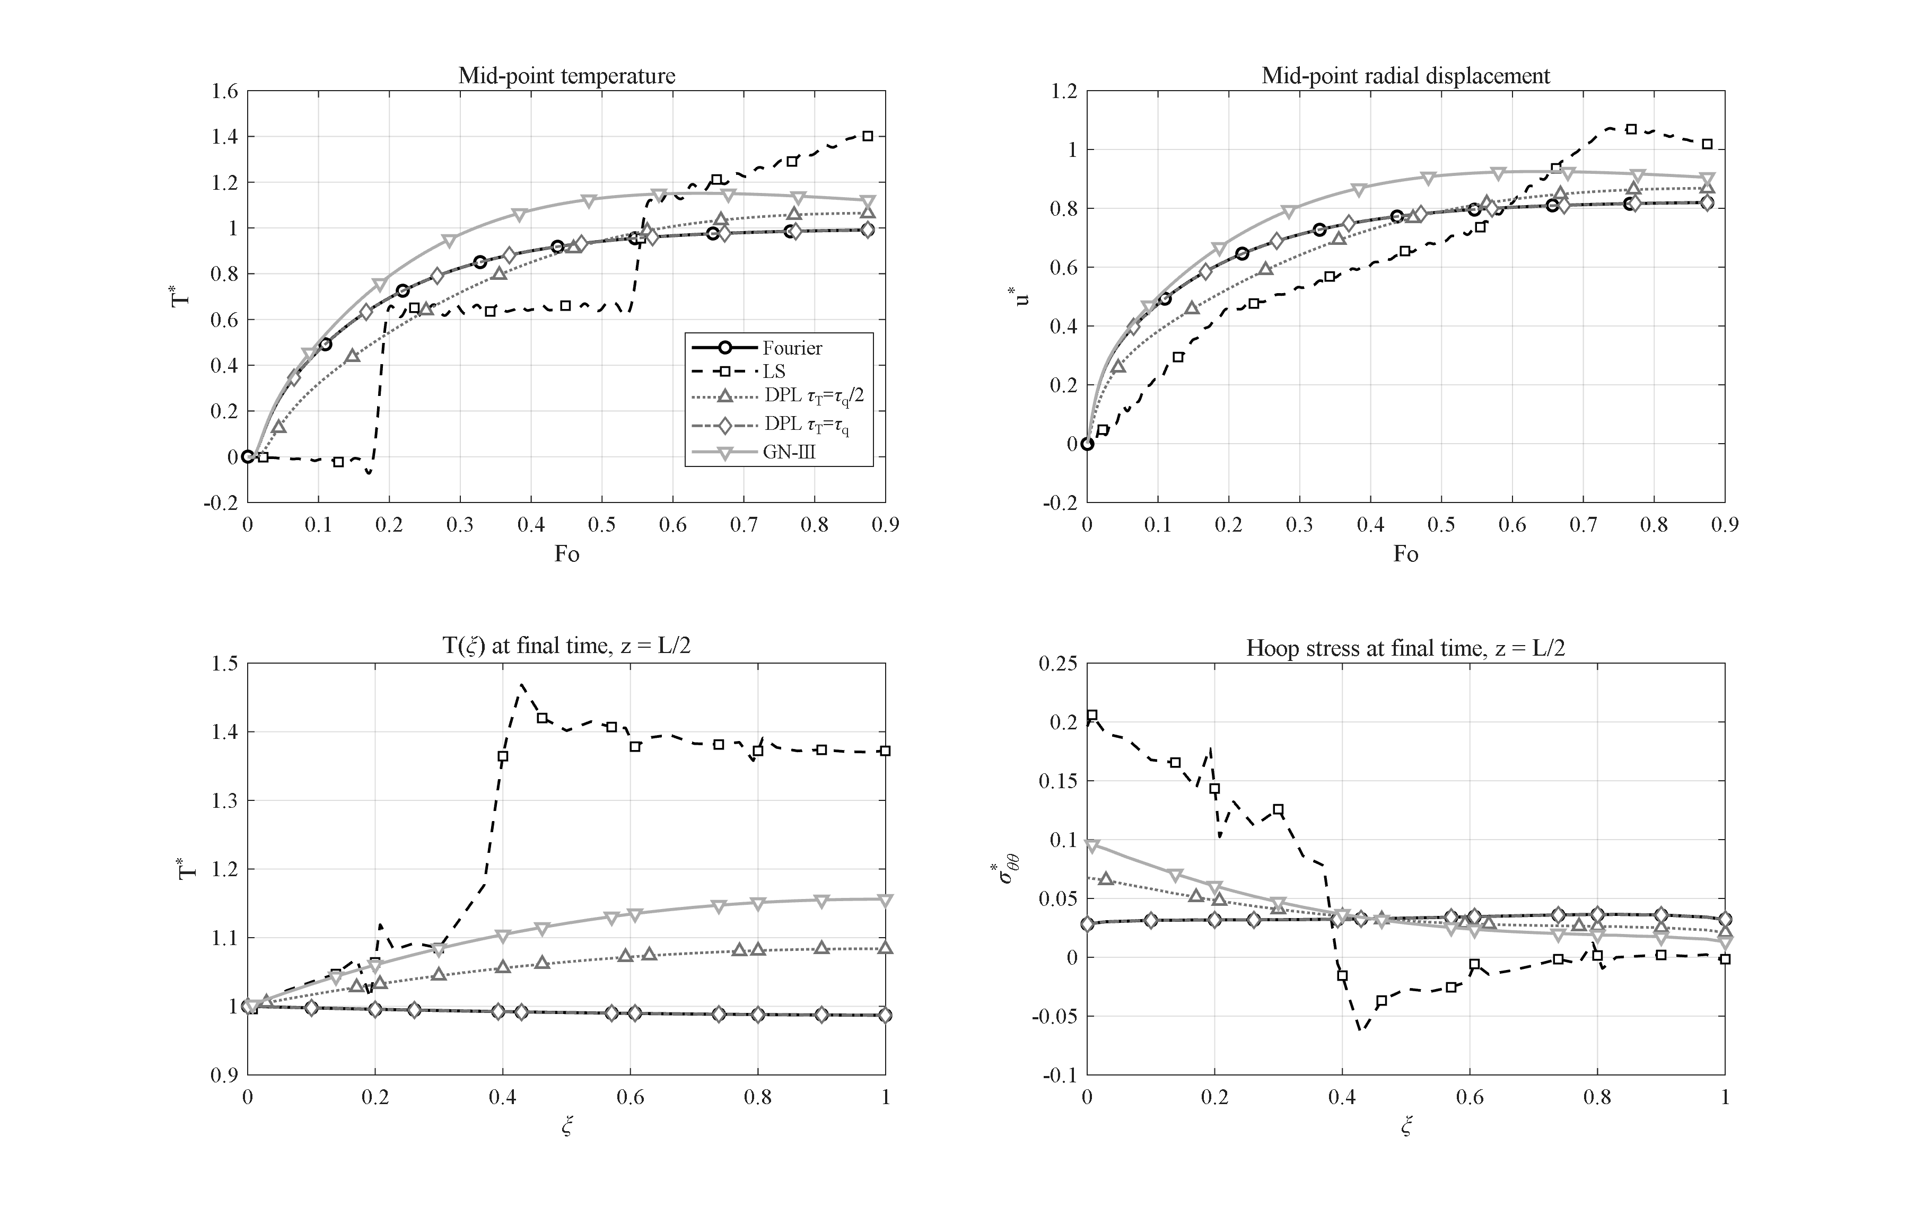
شکل 4-16: مقایسه تئوری‌های ترموالاستیسیته (فوریه، لرد- شولمن، DPL با τ_T = τ_q/2 و τ_T = τ_q و گرین- نقدی نوع سوم) با پارامترهای هم‌خوان: حل DPL(τ_T=τ_q) بر فوریه منطبق می‌شود؛ گرین- نقدی فراجهش ماندگار دارد و لرد- شولمن قوی‌ترین موج را حمل می‌کند.
در آخرین مطالعه گسترشی، مسئله مرجع تحت چهار تئوری ترموالاستیسیته با پارامترهای هم‌خوان حل شده است: تئوری فوریه (ممزوج کلاسیک)، تئوری لرد- شولمن [4]، تئوری دو فاز تاخیری DPL [74] با τ_q = τ0 و دو مقدار τ_T = τ_q/2 و τ_T = τ_q، و تئوری گرین- نقدی نوع سوم [67] با k* = k/τ0 (به‌گونه‌ای که سرعت موج آن با تئوری لرد- شولمن برابر شود). مطابق شکل 4-16، بیشینه دمای نقطه میانی به ترتیب زیر است: فوریه 0.991 = DPL(τ_T=τ_q) 0.991 < DPL(τ_T=τ_q/2) 1.065 < گرین- نقدی 1.151 < لرد- شولمن 1.412. دو مشاهده اصلی این بخش عبارت‌اند از: نخست، برای τ_T = τ_q حل DPL تا نُه رقم معنادار بر حل فوریه منطبق می‌شود؛ که تأیید عددی تباهیدگی تحلیلی شناخته‌شده این تئوری است و نشان می‌دهد DPL تنها با τ_T < τ_q معنادار بوده و در این حالت میان فوریه و لرد- شولمن درون‌یابی می‌کند. دوم، تئوری گرین- نقدی جبهه‌ای زودتر اما ضعیف‌تر (قله در Fo ≈ 0.64) و فراجهشی ماندگار (T* = 1.12 در پایان بازه) نشان می‌دهد؛ زیرا معادله انرژی آن فاقد سازوکار اتلافی برای میراندن موج حرارتی است و از این رو رفتار بلندمدت آن کیفاً متفاوت است. شایان ذکر است چنین نقشه چهارتئوری‌ای برای استوانه‌های متخلخل تقویت‌شده با پلاکت‌های گرافنی در مراجع موجود نیست و یکی از نوآوری‌های این پژوهش به شمار می‌آید.

4-19. جمع‌بندی فصل
مهم‌ترین یافته‌های این فصل را می‌توان به شرح زیر خلاصه کرد:
1. موج حرارتی تئوری لرد- شولمن فراجهش دمای میان‌جداری تا T* = 1.41 (حالت مرجع) و 1.78 (جداره نازک) ایجاد می‌کند؛ پدیده‌ای که در هدایت فوریه ناممکن است و برای طراحی کوتاه‌زمان تعیین‌کننده است.
2. قرارگیری پلاکت‌های گرافنی در سطح گرم‌شونده (الگوی V) و حفره‌ها در سطح خنک‌شونده (الگوی A) هم‌افزا است: کاهش 9.0 برابری دمای سطح خارجی در تراز تنش ملایم؛ که توصیه طراحی این پایان‌نامه است.
3. آستانه پرکولاسیون در حدود کسر وزنی 1 درصد، جداره را از عایق به رسانا تبدیل می‌کند و گرافنِ بیش از آن عمدتاً تنش‌های حرارتی را می‌افزاید.
4. ممزوج بودن کامل معادلات، موج حرارتی را میرا می‌کند (حدود 8 درصد کاهش قله)؛ مدل‌های غیرممزوج دقیقاً در جبهه‌های موج نامحافظه‌کارانه‌اند.
5. فشار داخلی با مرتبه بزرگی مهندسی در برابر مقیاس تنش حرارتی β̄ΔT یک اثر مرتبه دوم است.
6. تکیه‌گاه گیردار، انبساط محوری مسدودشده را به حدود 35 درصد افزایش جابجایی شعاعی میانه طول تبدیل می‌کند؛ اثر تکیه‌گاه‌ها موضعی و محدود به نواحی انتهایی است.
7. در گرمایش ضربه‌ای (پالس گاوسی)، تئوری کلاسیک پاسخ تنش را حدود 50 برابر کم‌برآورد می‌کند.
8. از منظر روش‌شناسی: روش نیومارک بهترین نسبت دقت به هزینه را در میان شش روش آزموده دارد؛ روش دیفرانسیل کوادریچر در هر راستا حدود 15 برابر نقطه کمتر از تفاضل محدود و اجزای محدود خطی نیاز دارد؛ و نقشه چهارتئوری‌ای فوریه/لرد- شولمن/DPL/گرین- نقدی، محدوده واگرایی تئوری‌ها را برای این رده از سازه‌ها ترسیم می‌کند.

